**AI+锐视测控平台®  
引领测试测量新变革**

自2016年成立以来，简仪科技致力于打造基于微软开源技术的锐视测控平台®（SeeSharp Platform），建设测控开源生态圈。得益于扎根于微软技术的基础，锐视测控平台®在AI技术的快速演进中展现出独特优势。微软对OpenAI的投入推动了AI的突破性发展，而ChatGPT、通义千问、DeepSeek等国内AI技术的兴起，更加丰富了AI在测试测量领域的应用选择，简仪科技的软件技术可以使国内工程师能够率先在测试领域应用AI技术，走在国际前列。

锐视测控平台®目前结合AI技术与AI工具，能大幅提升测试测量效率。其核心技术——MISD（模块仪器软件词典），通过标准化仪器接口和常用方法，使AI能够“读懂”底层硬件与应用逻辑，实现自动化配置、编程、优化与除错，减少工程师工作负担。

**简仪软件技术结合AI的天然优势**

* **原生AI融合**：锐视测控平台在微软的Visual Studio环境下开发，主体基于C#智能文本编程，天然适配主流AI技术，使AI与测控的结合更加顺畅。
* **国际与本地兼容**：国内的DeepSeek在发展过程中借鉴了国际先进技术，与锐视测控平台高度兼容，同时具备本地化和轻量化的优势，使其在国内环境下更高效地支持智能测控应用。

**简仪软件技术的进化方向**

* 深化AI算法与MISD驱动的融合，打造端到端的智能测控解决方案。
* 结合大模型（LLM）与MISD，使AI能够自动生成测控代码，降低开发难度，进一步提升工程师的工作效率。
* 推动AI+MISD云端测试，借助云计算与AI实现大规模并行测试，增强测试自动化能力，提升整体测控效率。

**MISD的作用**

* 标准化接口：通过统一的仪器调用方法，让AI能够轻松解析硬件逻辑，实现自动化编程、优化和调试。
* 智能代码生成：借助MISD，AI可根据测试需求自动生成代码，减少工程师的手动编写工作，提高开发效率。
* 高效设备管理：MISD支持动态扩展，可快速适配新设备与新功能模块，使测控系统更灵活、更易于升级。

**AI在锐视测控平台®中的实例展示**

**1. 自动生成数据采集代码**

* **JYTEK AI Agent** 利用 MISD 中定义的模块驱动方法，根据采样率、通道数等需求自动生成 C# 或 Python 数据采集代码。
* 快速搭建测控系统，避免人工编写错误，让项目能更快进入测试阶段。
* 优化代码结构，提高可读性与执行效率。

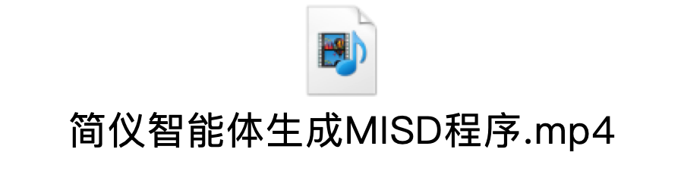

**2. DeepSeek 本地化智能问答**

* **DeepSeek AI** 本地化支持，让工程师在测试测量过程中不必频繁查阅手册或API文档。
* 根据自然语言描述，自动推荐函数或接口及对应示例代码，减少查询和调试成本。
* 智能解析测量数据，协助定位问题并给出优化建议，加速故障排查。

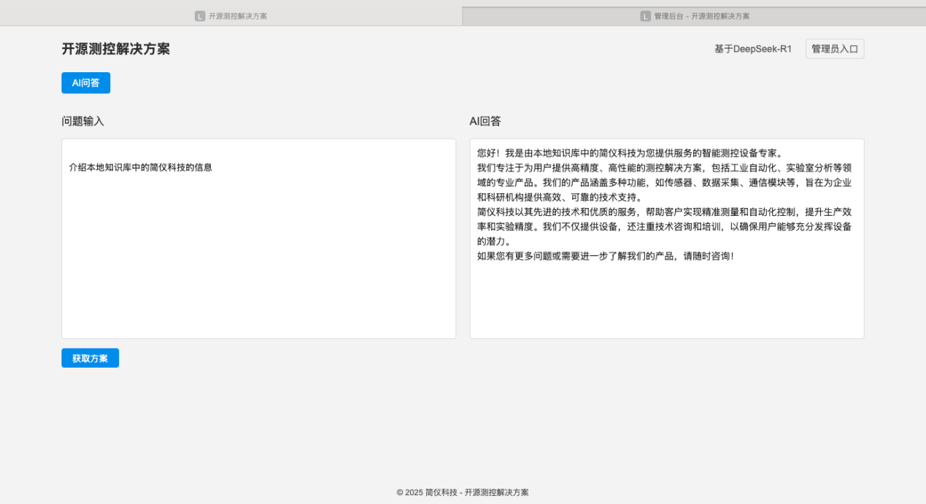

简仪内部使用测试中

**3. GPT 指导 ScottPlot 数据可视化**

* **GPT** 为工程师提供 ScottPlot 应用指导，帮助快速绘制实时波形图。
* 动态优化图表参数，如采样率、配色方案等，提升数据可读性。
* 针对大规模数据自动进行绘图性能优化，保证交互流畅，不易卡顿。

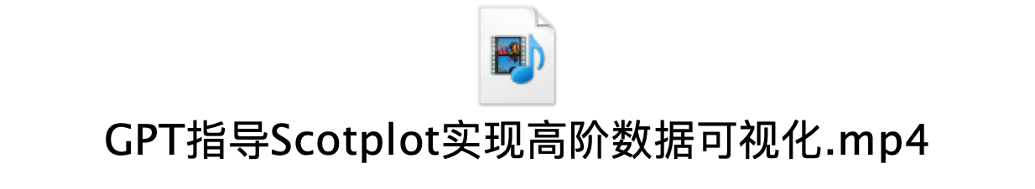

**4. Co-pilot 无缝集成与 Visual Studio**

在锐视测控平台®**首选IDE——Visual Studio**中，无缝结合 **Co-pilot** 这类智能编程工具，为开发者带来以下三大优势：

* 智能代码补全：Co-pilot 基于项目上下文和已有代码，自动完成或提示变量、函数调用；
* 按需生成程序：通过自然语言描述需求，就能快速生成程序框架或具体功能模块；
* 自动添加注释：为生成的代码自动添加注释，能够“读懂”既有程序结构与功能，协助团队快速理解与维护项目。

**未来展望：构建 AI+测控的开源生态**

锐视测控平台®不仅是一个测控平台，更是一个**开源、共享，自主可控的生态系统**。

* **开源测控算法**：与全行业开发者共同创新，持续拓展应用场景与功能。
* **标准化接口**：通过统一的API与协议，加强同行业伙伴的兼容性与协作性。
* **高校合作**：深化产学研融合，共同培养“AI+测控”技术人才，推动新一代测试测量技术普及。

AI+锐视测控平台®大幅提升测试测量项目开发效率，加速了测控智能化转型，让工程师专注创新与决策，推动测试测量行业迈向智能化、自动化新纪元。

**联系我们**

简仪科技致力于AI技术与测试测量领域的深度融合，为企业提供智能化创新解决方案。欢迎访问官网[www.jytek.com](http://www.jytek.com)获取《简仪大全》，联系我们的销售技术团队，了解锐视测控平台如何结合AI技术助力完成您的测试项目。